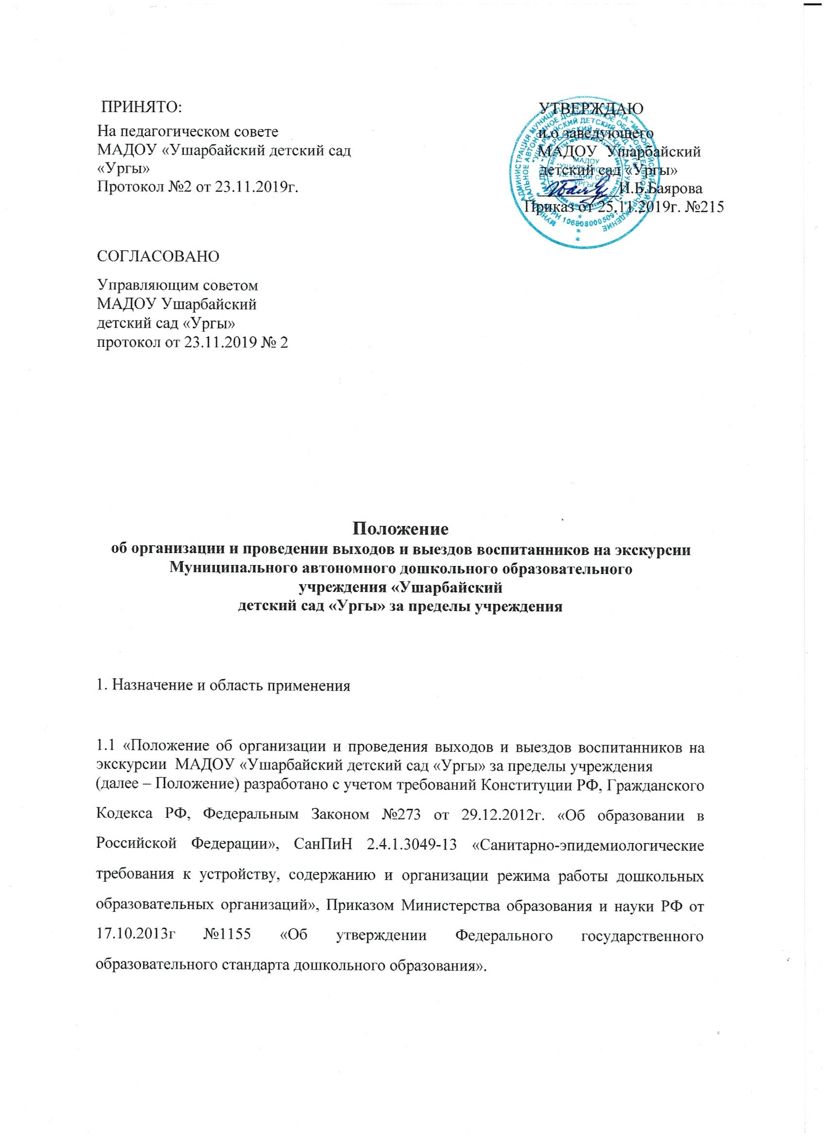
1.2. Положение устанавливает порядок организации и проведения выходов и выездов воспитанников на экскурсии МАДОУ «Ушарбайский детский сад «Ургы» (далее-ДОУ) за пределы ДОУ.

1.3 Целью настоящего Положения является установление порядка организации и проведения организованных выходов и выездов воспитанников на экскурсии за пределы ДОУ.

1.4 Целью выходов и выездов воспитанников на экскурсии является выполнение Основной общеобразовательной программы – образовательные программы дошкольного образования.

1.5 Выходы воспитанников за пределы территории ДОУ осуществляются в случаях организации целевых прогулок и экскурсий в ближайшее окружение (до 2-х км от границы территории ДОУ). Выходы за пределы территории ДОУ разрешаются только для воспитанников старших групп (от 5 (пяти) до 7 (семи) лет). Продолжительность выхода для старшей группы должна быть не более 25-30 минут в один конец, для подготовительной – 40-45 минут. План выхода или прогулки должен учитывать чередование видов деятельности для предотвращения переутомления, замерзания или перегрева воспитанников, а также физические возможности воспитанников.

Выезды воспитанников ДОУ осуществляются в следующих случаях:
- целевые экскурсии и прогулки;
- походы;
- посещение культурно-массовых мероприятий (экскурсии, театры, концерты, выставки, парки, игровые площадки, зоопарки и т.д.);
- участия воспитанников в районных и городских конкурсах, соревнованиях и других мероприятиях.
  - Обязательным условием осуществления выходов и выездов воспитанников ДОУ являются благоприятные погодные условия.
  - Требования настоящего Положения обязательны для применения всеми сотрудниками ДОУ.
  - Не позднее чем за 2 (два) дня до планируемого выхода или выезда воспитанников ДОУ необходимо уведомить родителей (законных представителей), получить их согласие (приложение 1)
  - При организации и проведении организованных выходов и выездов воспитанников ДОУ их обязательно должны сопровождать воспитатели и/или другие сотрудники ДОУ (далее - сопровождающие). Количество сопровождающих должно быть не менее 2 (двух) взрослых на группу из 15 (пятнадцати) воспитанников ДОУ.
  - Сопровождающие воспитанников ДОУ должны иметь при себе медицинскую аптечку. Сопровождающие должны знать Инструкцию по правилам оказания первой медицинской помощи детям при травматических повреждениях, а также уметь оказывать первую доврачебную помощь до прибытия медицинского работника.
  - Перед осуществлением выходов и выездов воспитанников ДОУ сопровождающие должны обеспечить запас питьевой воды, а также одноразовых стаканов для воспитанников.

Ответственность
2.1. Полную ответственность, в соответствии с законодательством РФ, за соблюдение требований, установленных настоящим Положением, несут участники процесса.
2.2. Контроль соблюдения требований данного Положения осуществляет заведующий ДОУ.

Организация и осуществление выходов воспитанников за пределы ДОУ
3.1. Выходы воспитанников ДОУ должны быть запланированы заблаговременно. Сопровождающий определяеттему, вид, цель и задачи, структуру, маршрут, время выхода и возвращения, сроки, планируемое количество и возраст воспитанников ДОУ, участвующих в выходах. Точное количество воспитанников ДОУ, участвующих в выходах за пределы ДОУ, определяется непосредственно перед выходом воспитанников ДОУ.
3.2. В срок не менее 5 (пяти) рабочих дней заведующий ДОУ согласовывает выход воспитанников, а также назначает ответственных сопровождающих.
3.3. Заведующий ДОУ или заместитель заведующего повоспитательно – методической работе проводят инструктаж сопровождающих по осуществлению выхода воспитанников за пределы ДОУ. Прохождение инструктажа фиксируется в Журнале регистрации инструктажа (приложение 2).
3.4. В согласованное время, сопровождающие готовят воспитанников ДОУ к выходу. При подготовке воспитанников сопровождающие должны осмотреть одежду воспитанников ДОУ на соответствие погодным условиям. При прогулках в теплое время года воспитанники должны иметь головные уборы светлых цветов.
3.5. До выхода воспитанников за пределы ДОУ сопровождающий должен проверить списочный состав воспитанников ДОУ, наличие согласия от родителей,сделать запись в Журнале регистрации выходов воспитанников за пределы ДОУ (приложение 3).
3.6. На протяжении всего выхода (прогулки) сопровождающий постоянно пересчитывает воспитанников, контролирует, чтобы все воспитанники находились в его поле зрения.
3.7. Сопровождающий во время выхода воспитанников не имеет право:
- оставлять воспитанников без наблюдения;
- самостоятельно изменять маршрут (возможно только в случае угрозы жизни воспитанников ДОУ).
3.8. В случае обнаружения отсутствия воспитанников в поле зрения, сопровождающий незамедлительно должен:
- совместно с остальными сопровождающими проверить по списку воспитанников, передать воспитанников ДОУ по списку другим сопровождающим для возможности поисков отсутствующих воспитанников;
- организовать поиск воспитанников ДОУ;
- сформулировать описание воспитанников ДОУ, их приметы: внешний вид, возраст, одежду;
- связаться с отделением полиции по тел. 8(34374) 3-19-90, либо с ЕДДС 8(34374) 3-07-39;
- поставить в известность заведующего ДОУ;
- связаться и поставить в известность родителей (лиц, их замещающих), в случае, если поиски в ближайшем окружении не дали результатов.
  - По возвращению в ДОУ, сопровождающий делает обязательную запись в Журнале регистрации выходов воспитанников о времени прибытия.
  - Сопровождающий, допустивший невыполнение или нарушение Инструкция для воспитателей по охране жизни, здоровья воспитанников на прогулочной площадке, во время целевых прогулок и экскурсий, Инструкции по предупреждению детского дорожно – транспортного травматизма, Инструкции по охране жизни и здоровья детей при организации и проведении целевых прогулок за пределы детского сада, привлекается к дисциплинарной ответственности, проходит внеплановый инструктаж и проверку знаний по охране труда.

Организация и осуществление выездов воспитанников за пределы ДОУ
4.1. Выезды воспитанников ДОУ должны быть запланированы заблаговременно. Определена цель выходов, сроки, количество и возраст воспитанников ДОУ, участвующих в выездах.
4.2. В срок не менее 5 (пяти) рабочих дней заведующий ДОУ согласовывает выезд воспитанников, а также назначает ответственных сопровождающих.
4.3. Осуществлять перевозку воспитанников ДОУ во время выездов за пределы ДОУ имеет право только перевозчик, имеющий соответствующие допуски и лицензию на право перевозить группы детей, согласно Федеральному закону от 04.05.2011 № 99-ФЗ (ред.от 04.03.2013) «О лицензировании отдельных видов деятельности» . Перевозка воспитанников ДОУ во время проведения выездов за территорию ДОУ осуществляется на основании договора на оказание услуг по перевозке детей.
4.4. После согласования времени проведения выезда, заместитель заведующего поадминистративно-хозяйственной работе заблаговременно должен заказать автобус для перевозки воспитанников ДОУ. При заказе автобуса необходимо учитывать количество воспитанников ДОУ и сопровождающих.
В случае проведения выезда большого числа воспитанников ДОУ необходимо заказать несколько автобусов для организации колонны. Для сопровождения колонны заместитель заведующего по административно-хозяйственной работе или сопровождающий делают заявку в Государственную инспекцию безопасности дорожного движения (далее - ГИБДД). При необходимости, в состав колонны могут включаться автомобили скорой помощи, технического обслуживания автотранспорта, а также резервный автобус.
Маршруты движения также должны быть согласованы с ГИБДД.
4.5. Заведующий ДОУ или заместитель заведующего повоспитательно – методической работе проводят инструктаж сопровождающих по осуществлению выезда воспитанников за пределы ДОУ. Прохождение инструктажа фиксируется в Журнале регистрации инструктажей (приложение 2).
4.6. До выезда воспитанников за пределы ДОУ сопровождающий должен проверить списочный состав воспитанников ДОУ, наличие согласия от родителей,сделать запись в Журнале регистрации выходов воспитанников за пределы ДОУ (приложение 3).
4.7. В согласованное время, сопровождающие готовят воспитанников к выезду.
При подготовке воспитанников сопровождающие должны осмотреть одежду воспитанников на соответствие погодным условиям. При выездах с теплое время года воспитанники должны иметь головные уборы светлых цветов.
4.8. До осуществления посадки воспитанников в автобус сопровождающий должен проверить наличие дорожных знаков «Дети» спереди и сзади автобуса, убедиться в технической исправности автобуса по путевому листу и состоянии здоровья водителя путем ознакомления с документами о прохождении медицинского осмотра.
4.9. Посадка воспитанников ДОУ в автобус производится сопровождающим со стороны тротуара или обочины дороги. Сопровождающий обязан проследить за размещением ручной клади, чтобы при резком торможении она не стала причиной травм, а также проверить, что каждый воспитанник пристегнут ремнём безопасности.
Все воспитанники и сопровождающие должны занять только сидячие места. Перевозка воспитанников стоя запрещена.
4.10. Остановки во время движения осуществляются строго с соблюдением мер безопасности на специально оборудованных площадках.
4.11. Скорость движения автобуса при перевозке воспитанников ДОУ не должна превышать 60 (шестьдесят) км/ч.
Во время движения не разрешается стоять или ходить по салону автобуса, высовываться из окон. Окна и люки в автобусе при движении должны быть закрыты.
4.12. По прибытии в пункт назначения сопровождающий обеспечивает высадку и сбор воспитанников с соблюдением мер безопасности, проводит сверку по спискам.
4.13. Осуществление перевозки воспитанников ДОУ в обратном направлении производится согласно п. 5.9. – 5.13.

Заключительные положения
5.1. Положение, изменения и дополнения в него принимаются Советом родителей, утверждаются заведующим.
5.2. Данное Положение действует до замены новым нормативным документом.

Приложение 1
к Положению об организации и проведении выходов и выездов воспитанников МАДОУ «Ушарбайский детский сад «Ургы»
за пределы учреждения

Согласие родителей воспитанника МАДОУ «Ушарбайский детский сад «Ургы» на участие в экскурсии

1. Я,______________________________________________________________, (Ф.И.О. родителя/ законного представителя полностью)
родитель _____________________________________________________________________
(Ф.И.О. участника полностью)
(далее – «Участник»), ____________ года рождения, зарегистрированного по адресу:
________________________________________________________________________________
__________________________________________________________________________
добровольно соглашаюсь на участие моего ребенка в экскурсии в

_____________________________________________________________________________(да
лее – «Экскурсия»), проводимой по адресу
_____________________________________________________________________________ ______________________ 20__ года в _____________часов.
- Я обязуюсь провести беседу с моим ребёнком о правилах поведения на экскурсии.
- Я гарантирую, что мой ребёнок будет следовать всем требованиям Организаторов Экскурсии, связанным с вопросами безопасности.
- В случае необходимости я готов воспользоваться медицинской помощью, предоставляемой моему ребёнку Организаторами Экскурсии.
- Я согласен с тем, что фото и видео съёмка с участием моего ребёнка может быть размещена в средствах массовой информации.
____________________ /_____________________________/ (подпись) (Ф.И.О. родителя/ законного представителя)

«____»__________________20___ г.

Согласие родителей на выезд воспитанника
МАДОУ «Ушарбайский детский сад «Ургы»
^{для участия в конкурсе}

1. Я,___________________________________________________________________________,
(Ф.И.О. родителя/ законного представителя полностью)
родитель/ законный представитель _______________________________________________
(нужное подчеркнуть) (Ф.И.О. участника полностью)
(далее – «Участник»), ____________ года рождения, зарегистрированного по адресу:
________________________________________________________________________________
__________________________________________________________________________
добровольно соглашаюсь на участие моего ребенка (опекаемого) в
_____________________________________________________________________________________(д алее – «Конкурс»), проводимого в __________________________________________________
« » ___________ 20__ года в _______часов.

2.Я принимаю всю ответственность за любую травму, полученную мной и /или моим ребёнком (опекаемым) по ходу Конкурса, и не имею права требовать какой – либо компенсации за нанесение ущерба от Организаторов Конкурса.
- Я обязуюсь доставить своего ребёнка (опекаемого) до места проведения соревнований самостоятельно.
- Я обязуюсь, что я и мой ребёнок (опекаемый) будем следовать всем требованиям Организаторов Конкурса, руководителя поездки, связанным с вопросами безопасности.
- Я самостоятельно несу ответственность за личное имущество, оставленное на месте проведения Конкурса, и в случае его утери не имею право требовать компенсации от Организаторов Конкурса.
- В случае необходимости я готов воспользоваться медицинской помощью, предоставляемой мне и / или моему ребёнку (опекаемому) Организаторами Конкурса.
- С Положением о проведении Конкурса ознакомлен.
- Я согласен с тем, что выступление моего ребёнка (опекаемого) фото и видео съемка с ним и /или со мной может размещено в средствах массовых информаций.
____________________ /_____________________________/
(подпись) (Ф.И.О. родителя/ законного представителя)

«____»__________________20____г.

Приложение 2
к Положению об организации и проведении выходов и выездов воспитанников МАДОУ
«Ушарбайский детский сад «Ургы»
за пределы учреждения

Журнал регистрации инструктажа сотрудников перед выходом, выездом воспитанников за пределы ДОУ

Дата | ФИО  инструктируемого | Должность | Наименование инструкции | ФИО  инструктирующего | Подпись
 |  |  |  |  | инструктируемого | инструктирующего

Приложение 3 к
Положению об организации и проведении выходов и выездов воспитанников МАДОУ
«Ушарбайский детский сад «Ургы»
за пределы учреждения

Журнал регистрации выходов воспитанников за пределы ДОУ

Дата, время выхода | Ответственный за выход | Цель | Номер группы  Количество воспитанников | Сопровождающий Должность, ФИО | Время возвращения

